**CONCURSO CIENTÍFICO-LITERARIO**

**ANEXO- Parte 1. Literaria**

Estas dos fotografías pertenecen a la primera (1911) y quinta (1927) ediciones de la conferencia Solvay, quizá la reunión científica más famosa de la historia de la ciencia, por los grandísimos científicos que se dieron cita en ellas.

En la primera fotografía (1911) se ve a Marie Curie enfrascada en una conversación con Henry Poincaré mientras el resto de asistentes posa. La segunda (1927) es, probablemente, la fotografía más famosa de cualquier reunión científica de la historia.

* Investiga quiénes son los científicos que aparecen en las fotografías.
* Elige uno o dos de ellos y escribe un breve relato novelado de 4 a 10 páginas de extensión sobre su viaje a la conferencia Solvay y su encuentro con Marie Curie y los demás. Utiliza este mismo documento para tu relato. Puedes comenzar a escribir en la página siguiente.

**Fotografías: conferencias Solvay de 1911 y 1927**

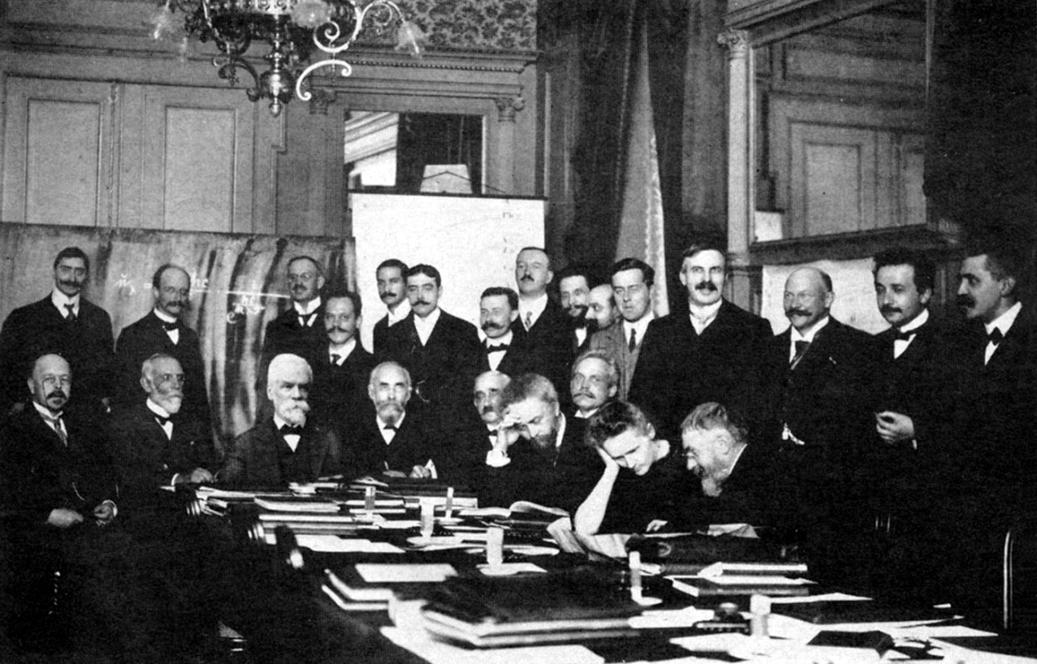

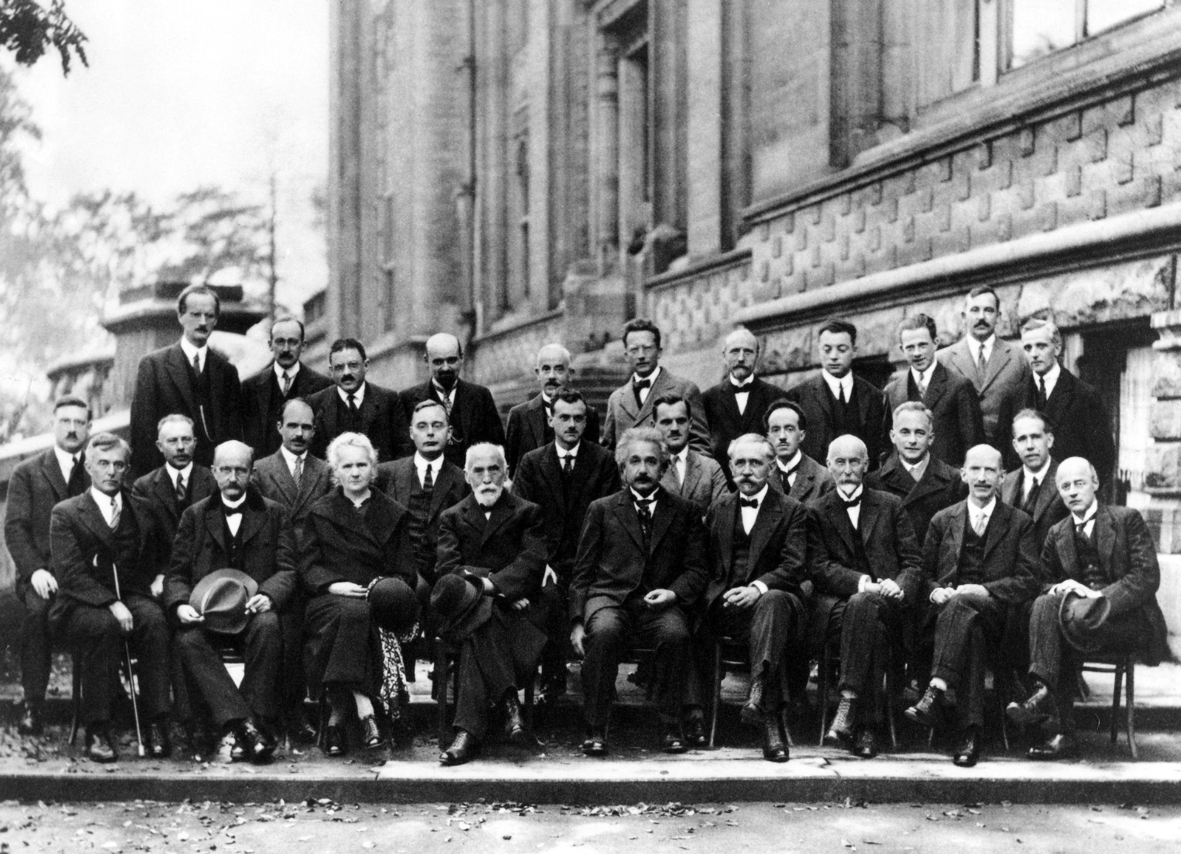

**Utiliza este mismo documento para escribir tu relato de 4 a 10 páginas:**